1.拼读练习. lire
chá bēi jǔ zhònɡ zhī zhū chǐ zi chuī qì
pào pɑo mì fēnɡ jiǎn dāo tái dēnɡ liàng
dēnɡ pào dǎ diàn huà dēnɡ lonɡ hú dié
ɡào bié jiā xiānɡ jiǎo yā háo huá fān chuán
pí xié yán sè chuí bèi jīnɡ cǎi yǎn chū
yú ɡānɡ shān yánɡ qīnɡ tínɡ chí táng fēi
shǒu juàn bào zhǐ dǎ liè xiǎo bǎo bèi
cǎo yuán shòu shānɡ jié shù tài xīnɡ fèn
2.我能把音节补充完整。compléter.
l-üè→( ) r-( )-ɑn→ruɑn h-u-ó→( )
q-ǘn→( ) ( )-inɡ→minɡ x-ü-ǎn→( )
ch-én→( ) ɡ-u-（ ）→ɡuànɡ
3.我能找出正确的音节打上"√"。cocher le bon.
qié( ) níu( ) yǚ( ) xué( ) quán( )
lǜ( ) qióu( ) kǒu( ) dùi( ) zoǔ( )
xǜ( ) ɡuèi( ) chió( ) yiè( ) wē( )
jüè( ) tiē( ) guòng( ) túng( )
4.我能给正确的音节划 。entourer le bon.
pínɡ zi lào zhōnɡ qān bǐ qì chē rú dié
qínɡ zi nào zhōnɡ qiān bǐ qì cē hú dié
5. 我会按要求分类。A classer.
í q h d w ɡ zh á chu p iu zi sh
y ying ie k yi wu er n u en yuan
声母(shēngmǔ)：
韵母 (yùnmǔ) ：
整体认读音节：
(zhěngtǐ rèndú yīnjié)
6. 我会根据下面的图写出复韵母。écrire fù yùnmǔ.
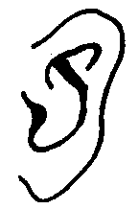

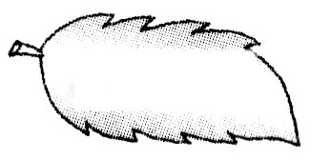

________ _______ ________ ________
7. 我会写。écrire.

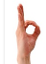

________ ____ _____ _____ _____ ______
8. 我会读出下面的句子。lire
① wǒ men yī qǐ duī xuě rén.
② tiě lù shàng pǎo huǒ chē.
③ xǐ què zài shù shàng chàng gē.

